**חברת רכבות**

חברת רכבות ביבשת אירופה מפעילה רכבות במספר תחנות בערים פריס, ברלין, ווינה, פראג ורומא. אדם יכול להיות נוסע, כרטיסן, נהג או נהג כרטיסן. רכבת מורכבת ממספר קרונות מסוגים שונים: קרונות מטען, מסעדה, נוסעים וקטר. לכל רכבת חייב להיות קטר אחד לפחות. בכל רכבת יכולים להיות נוסעים בתנאי שיש קרון נוסעים אחד לפחות. על כל רכבת חייבים להיות שני אנשים שינהגו (מסוג נהג או נהג כרטיסן) ולפחות כרטיסן אחד (כרטיסן או נהג כרטיסן). תחנה מכילה רציפים שבכל רציף לכל היותר רכבת אחת בכל רגע נתון שהוא אינו ריק. רכבות נוסעות בין תחנות, במידה ועולים נוסעים הם יורדים ביעד.

**Classes**

Person

Passenger

Conductor

Driver

Driver_Conductor

Carriage

Train

Platform

Station

Train_Company

**Main Functions**

create train

modify train

decommission train

board/disembark passengers

board/disembark crew

create train run

show trains

show trains company

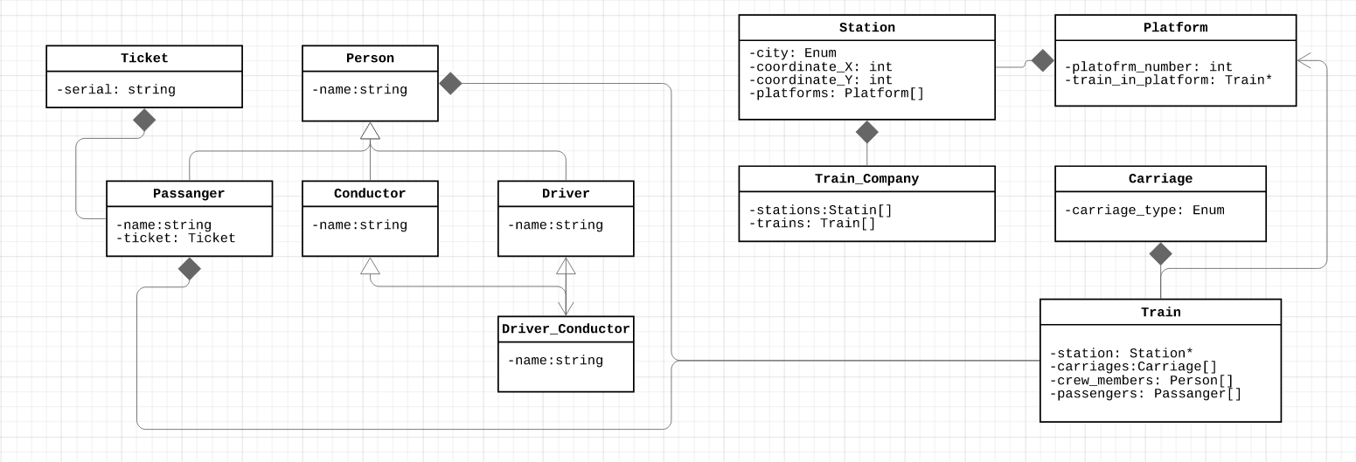

Part 3 additions:

1. The train company will be implemented as a singleton
2. A factory for person creation will be added
3. A builder for building a train will be added